Министерство образования и молодежной политики Свердловской области
ГАПОУ СО «Екатеринбургский колледж транспортного строительства»
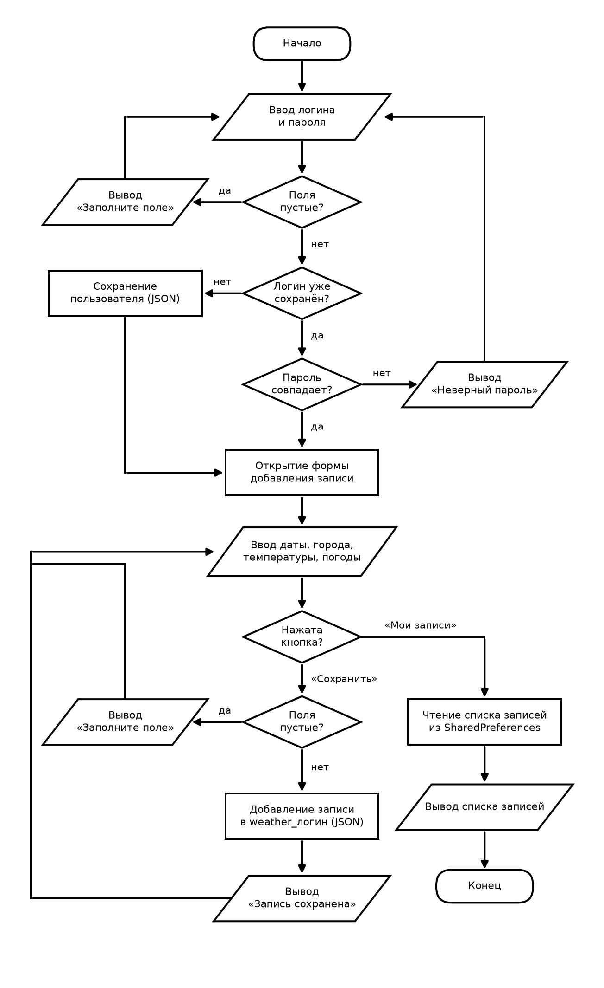

Отчёт по программе «Практическое занятие 5.1 (Сетевые взаимодействия)»

Выполнил: Лаптев Никита
Группа: ПР-31
Преподаватель: Мирошниченко Г.В

2026

Задание
Практическое занятие 5.1. Сетевые взаимодействия. Реализовать Android-приложение для получения текущих данных о погоде по названию населенного пункта с использованием сервиса OpenWeatherMap API и библиотеки сетевых запросов Volley. Распарсить полученный JSON-ответ (название города, координаты, температуру, погодные условия, атмосферное давление, влажность воздуха, скорость ветра) и отобразить информацию в пользовательском интерфейсе. Организовать логирование сетевого ответа и разобранных параметров в консоль Logcat с тегом MyLog.
Входные данные
city1, Название города (населенного пункта), String
btnGet, Кнопка запроса данных о погоде («Получить погоду»), Button
API_KEY, Индивидуальный ключ доступа к сервису OpenWeatherMap, String
Выходные данные
tvCity, Название найденного города и код страны, String
tvTemp, Температура окружающего воздуха в градусах Цельсия, String
tvDescription, Текстовое описание погодных условий, String
tvPressure, Атмосферное давление (гПа и мм рт. ст.), String
tvWind, Скорость ветра (м/с), String
tvHumidity, Относительная влажность воздуха (%), String
MyLog, Логирование сетевого ответа и разобранных данных в консоль Logcat, String
Блок-схема
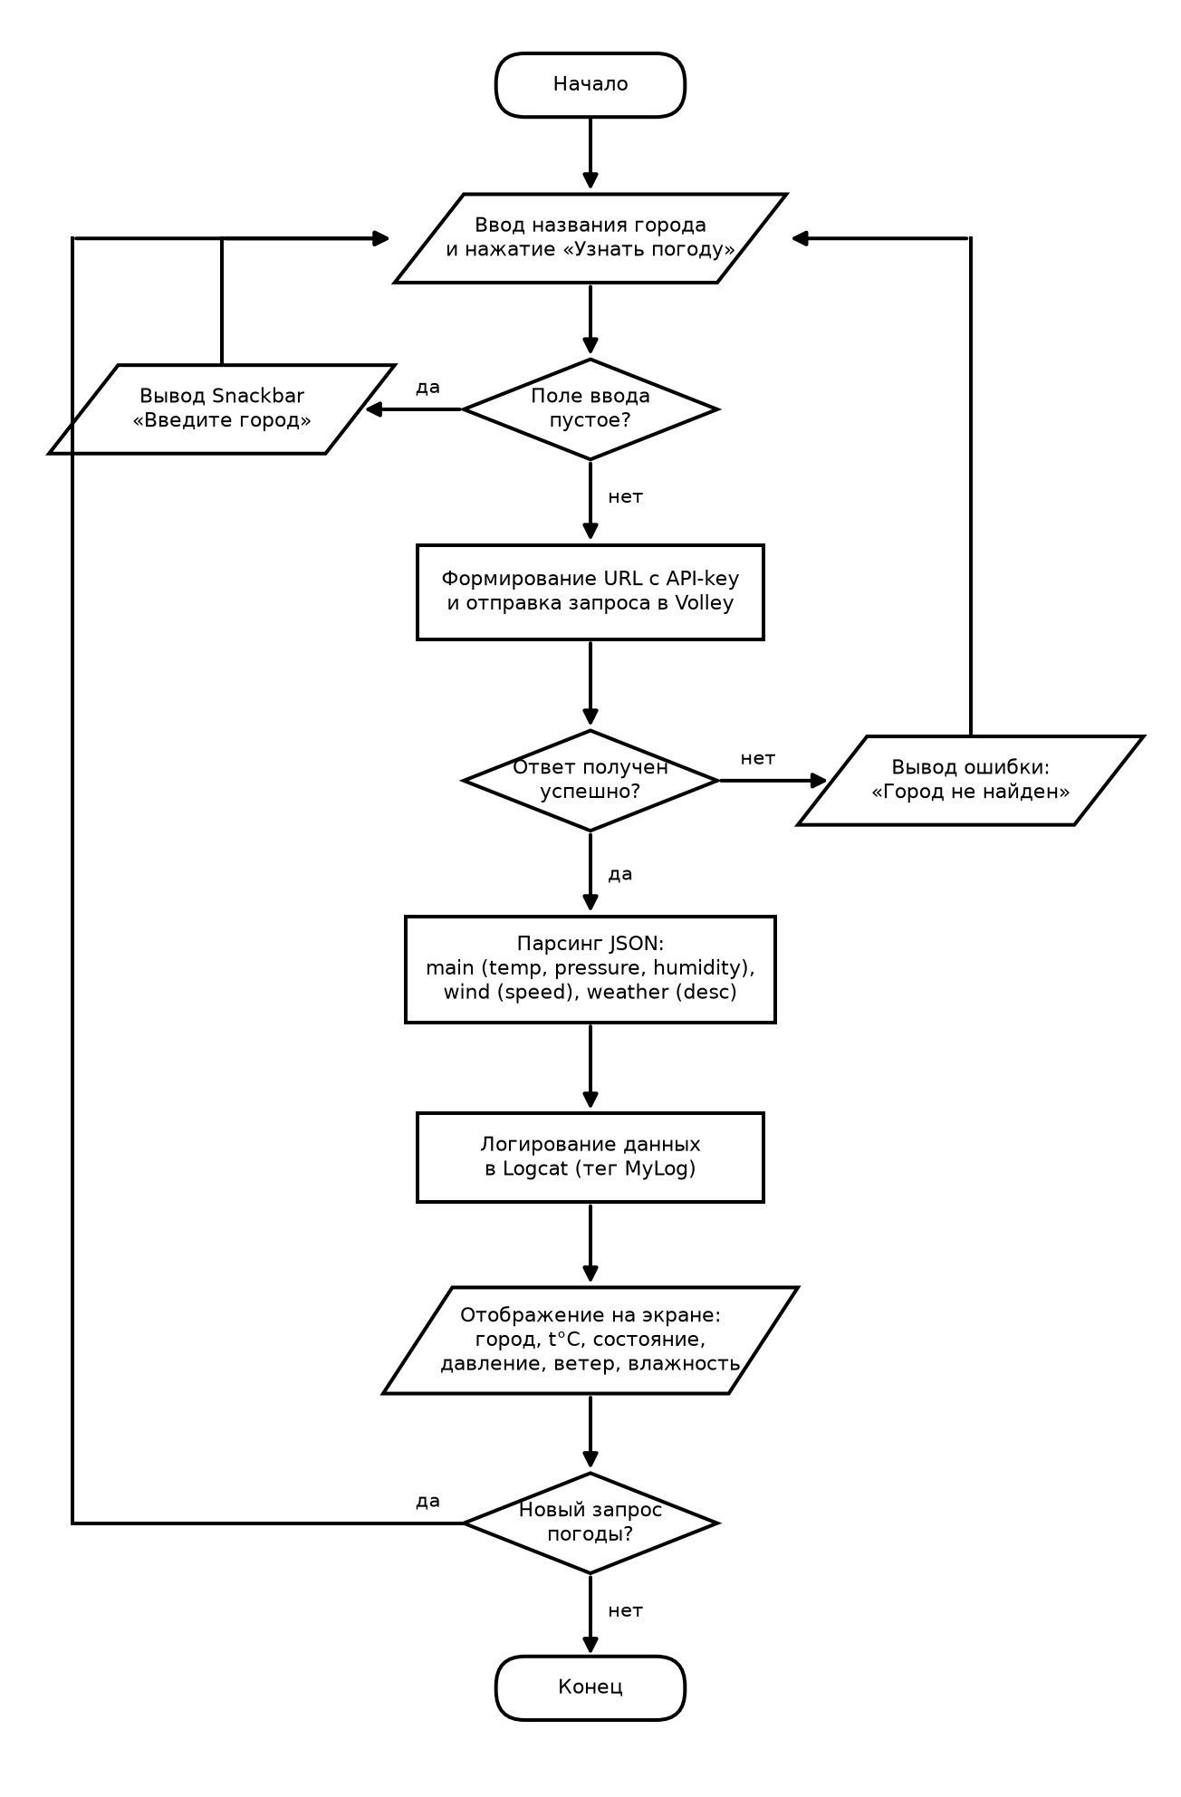
Рисунок 1 - Блок-схема работы приложения

Листинг программы
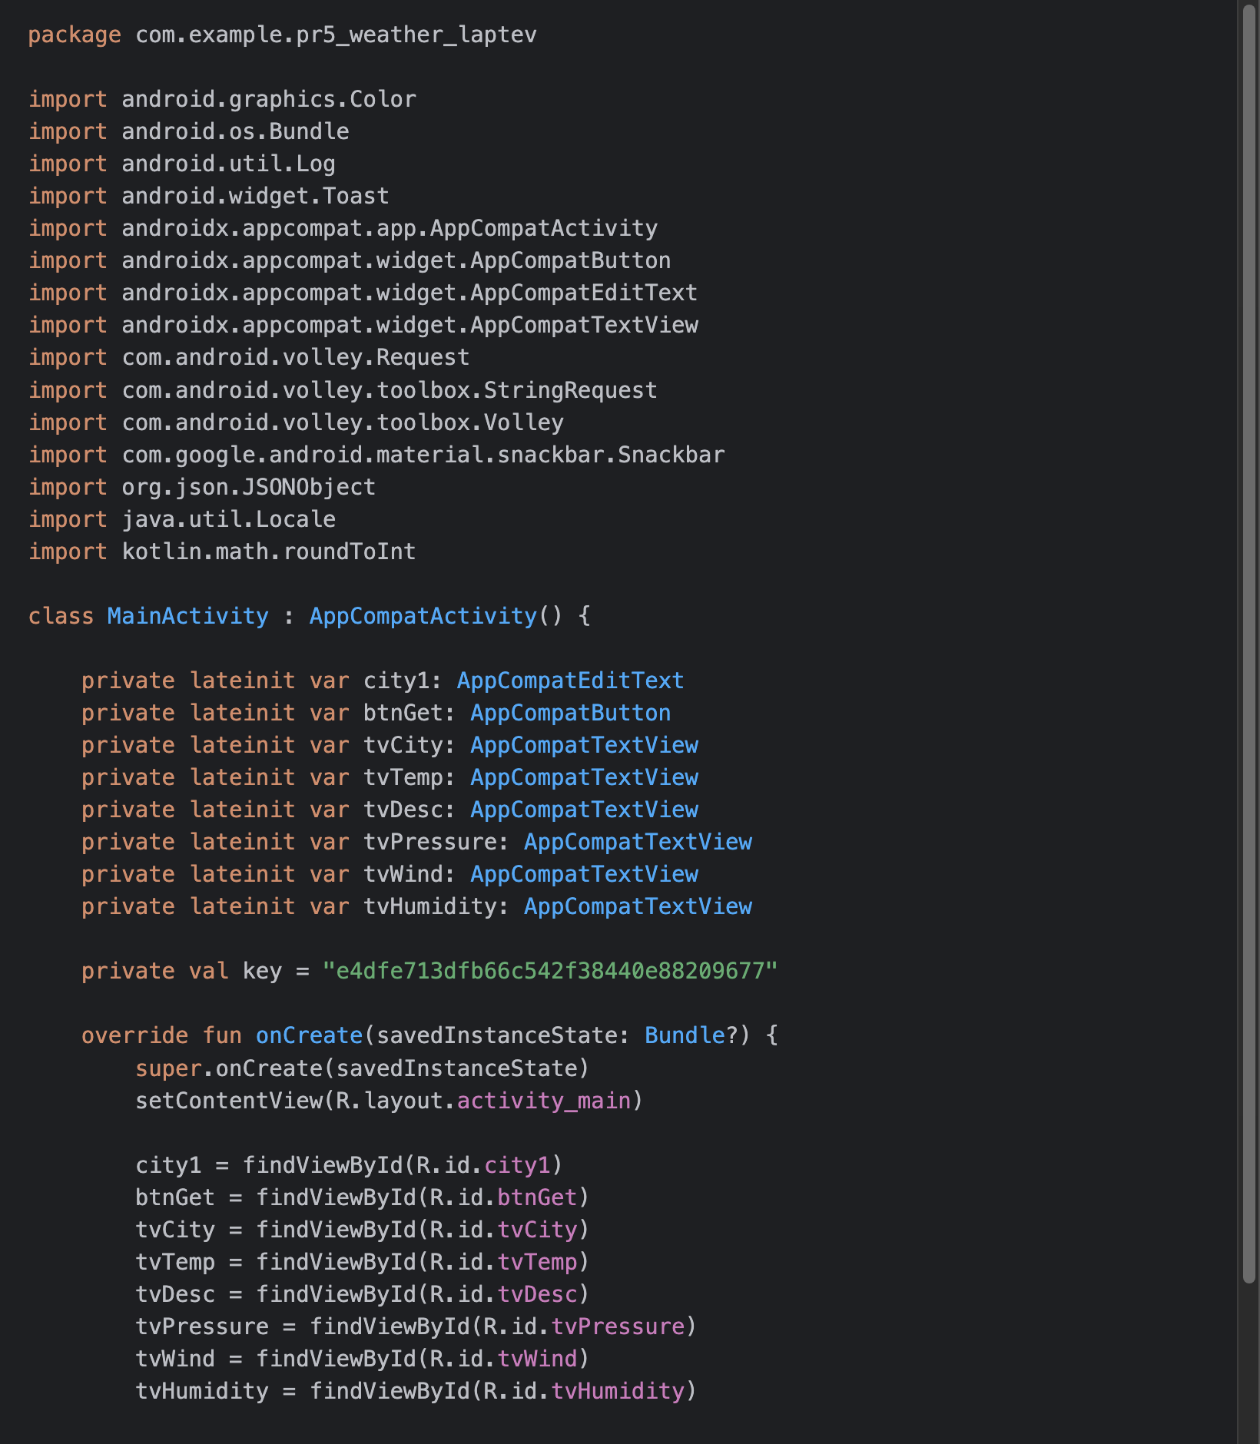
Рисунок 2 - Код MainActivity.kt (часть 1: инициализация и отправка сетевого запроса)
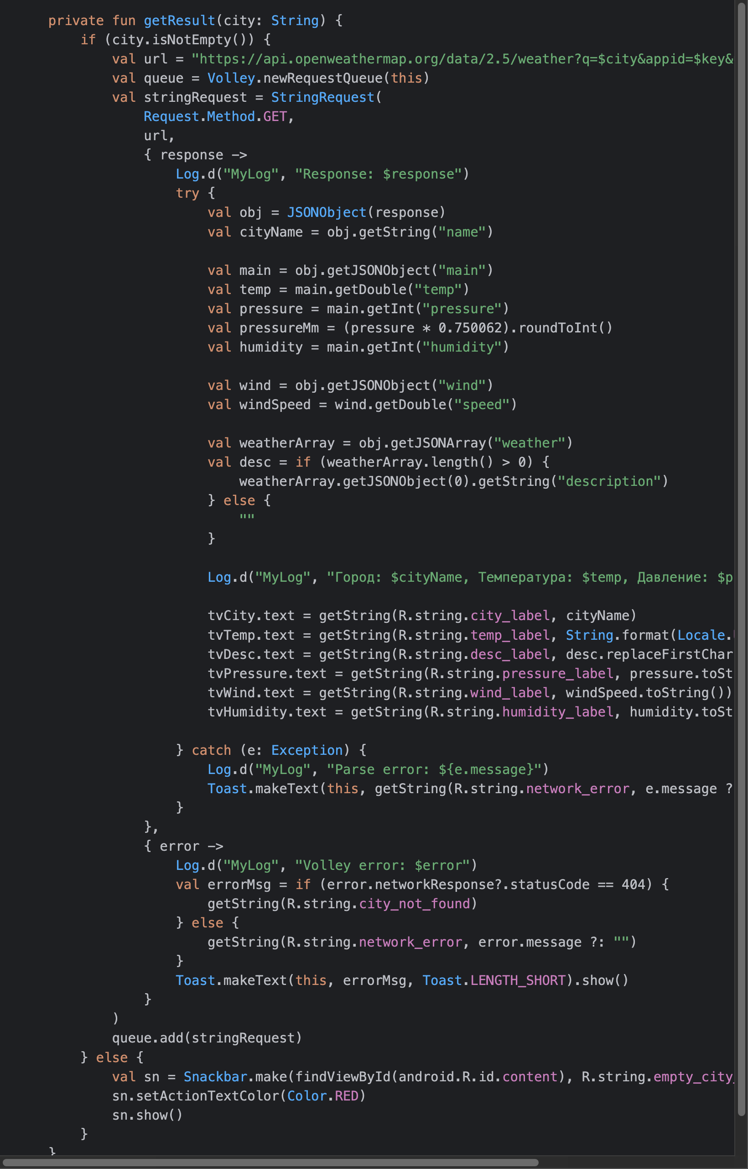
Рисунок 3 - Код MainActivity.kt (часть 2: обработка ответа, парсинг JSON и вывод в Logcat)
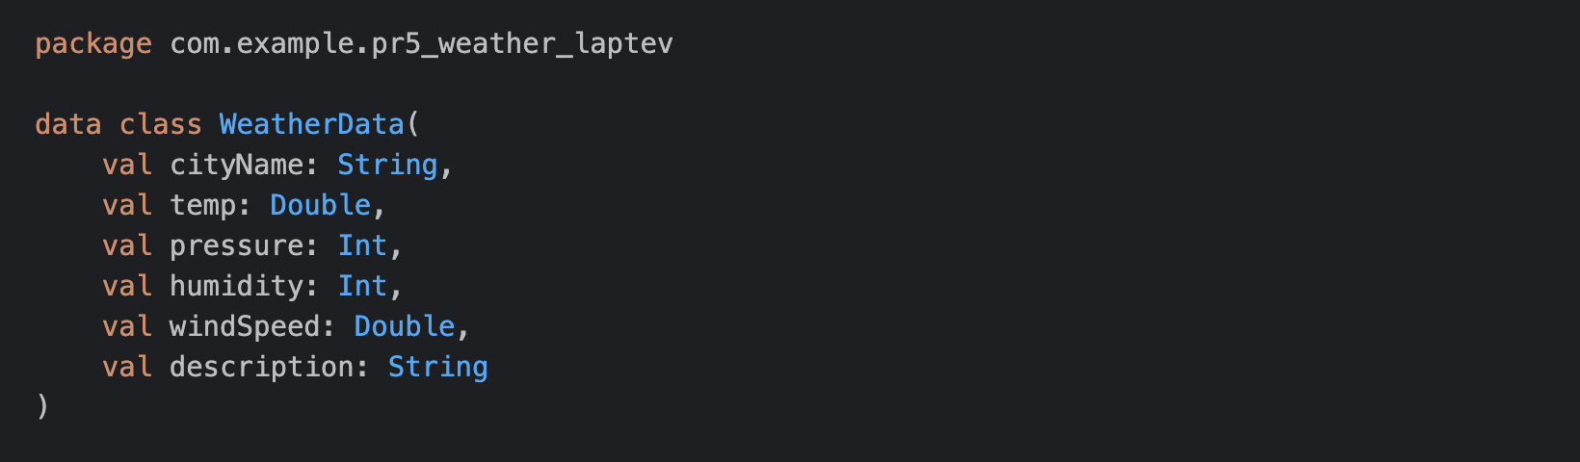
Рисунок 4 - Код структуры данных WeatherData.kt
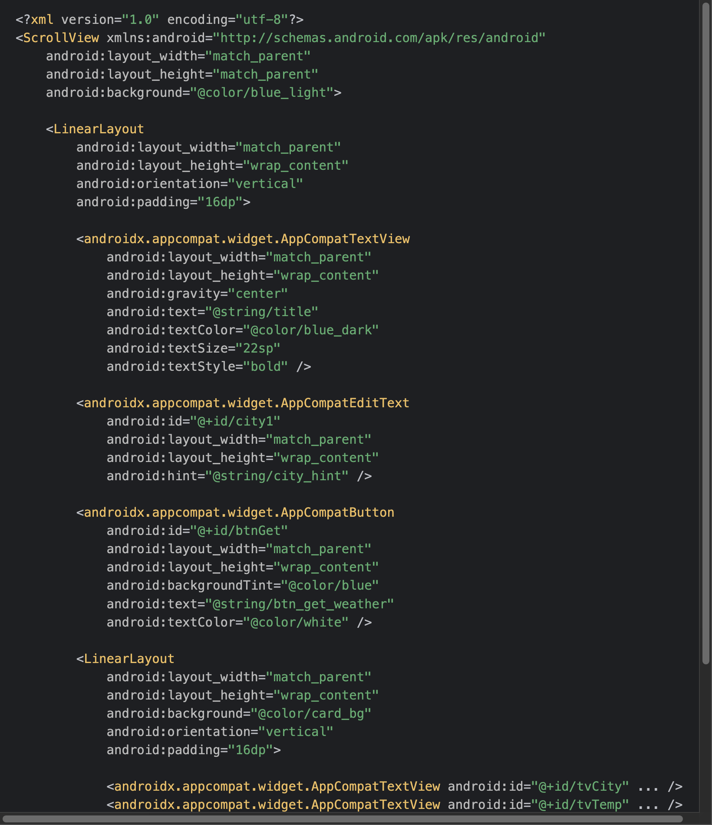
Рисунок 5 - Разметка главного экрана activity_main.xml
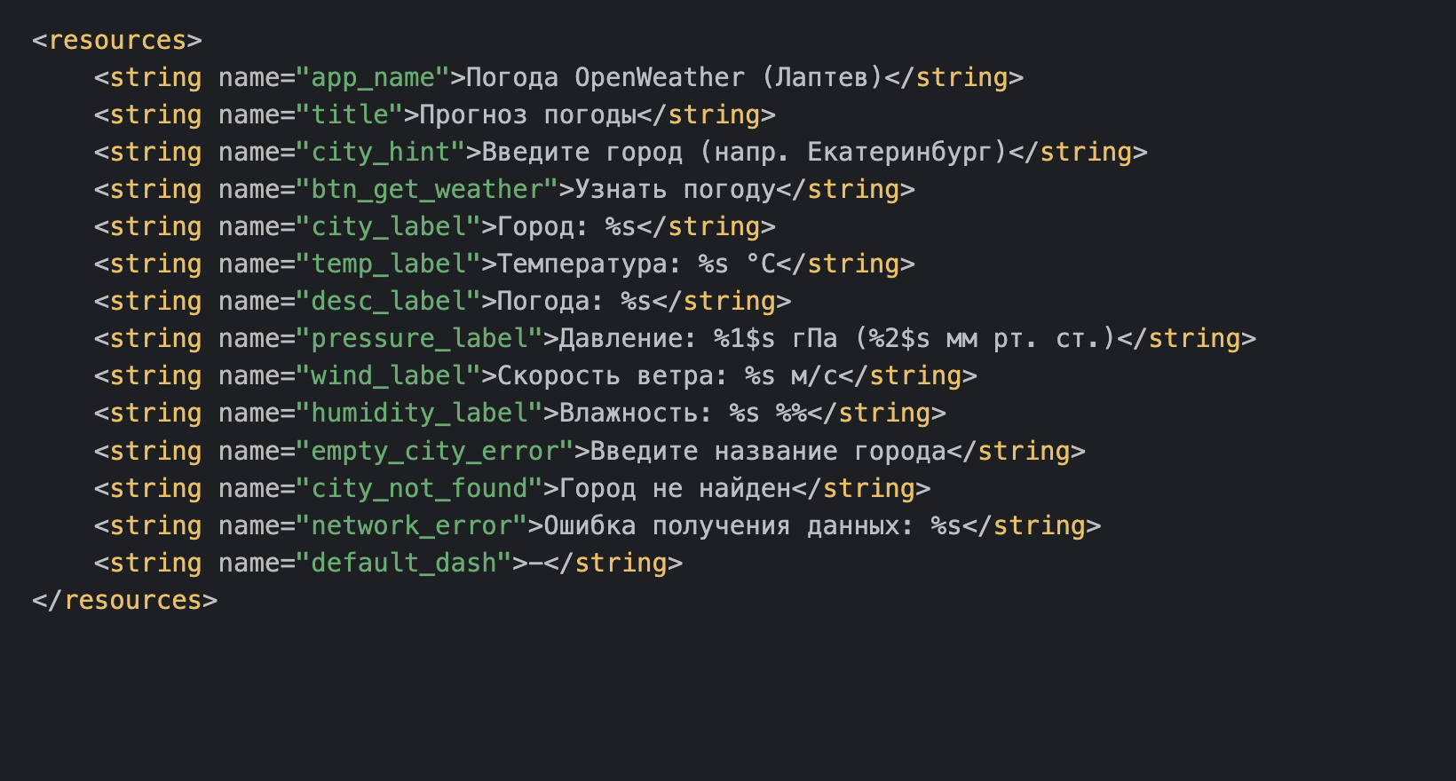
Рисунок 6 - Строковые ресурсы strings.xml
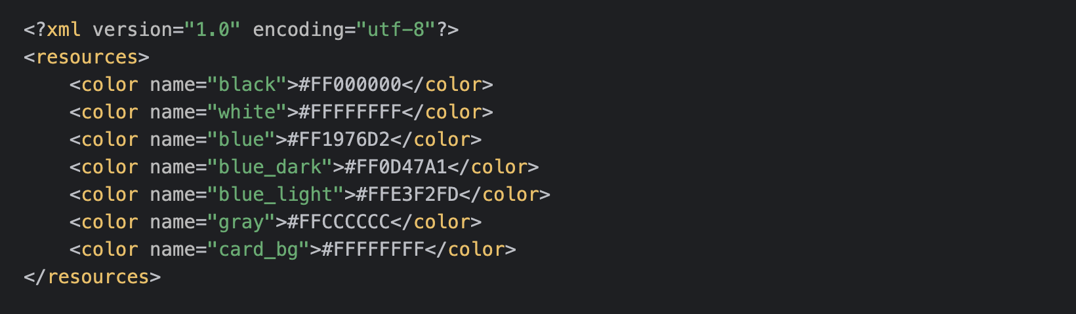
Рисунок 7 - Цветовая палитра colors.xml
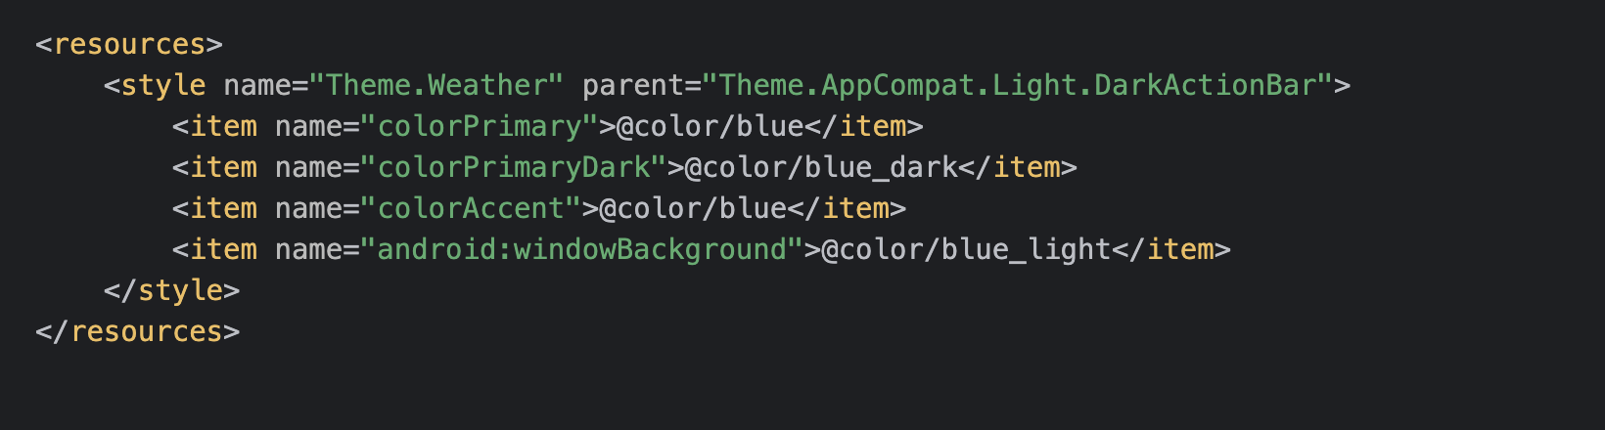
Рисунок 8 - Стили и тема приложения themes.xml
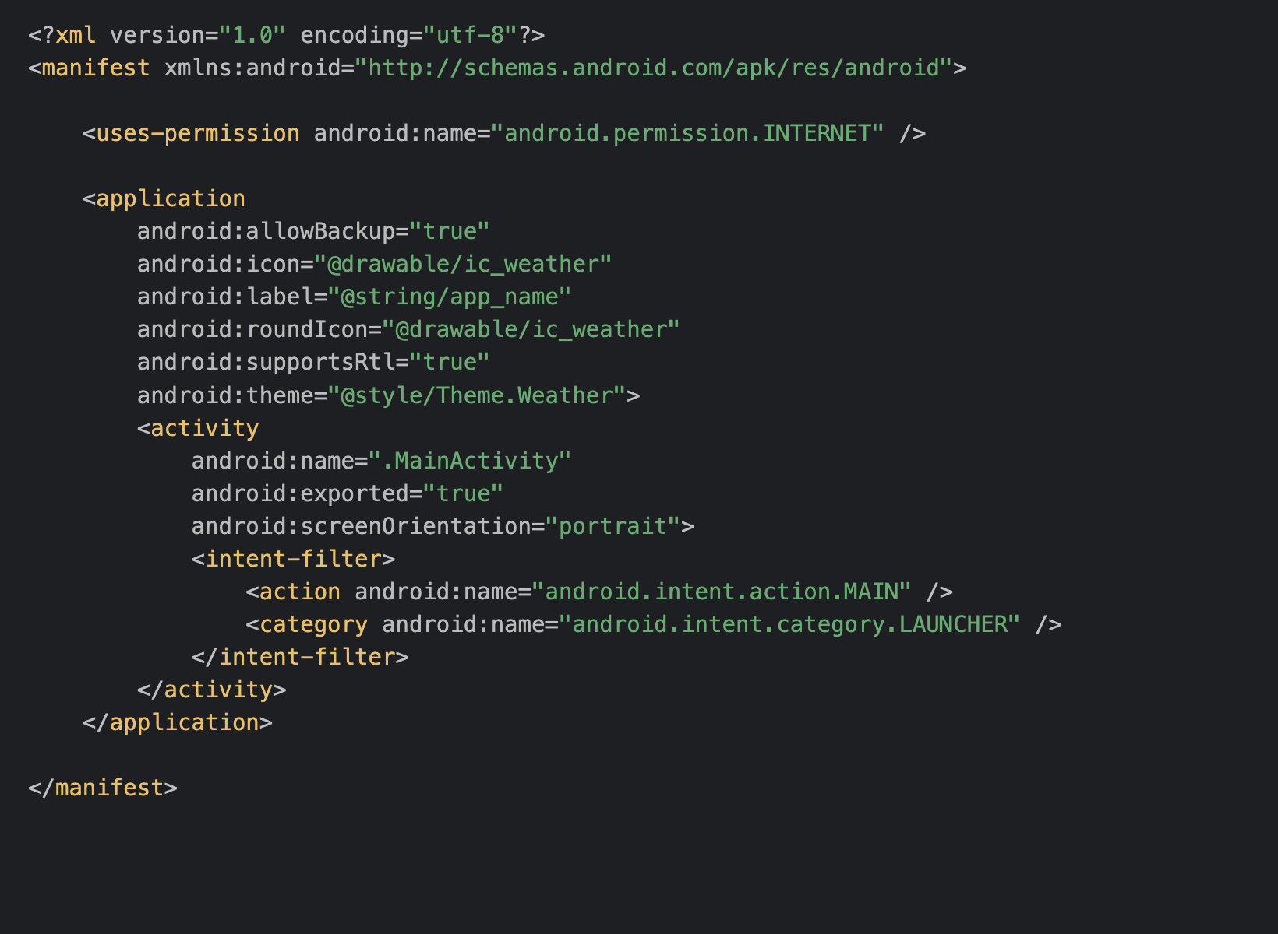
Рисунок 9 - Файл конфигурации AndroidManifest.xml (разрешение INTERNET)
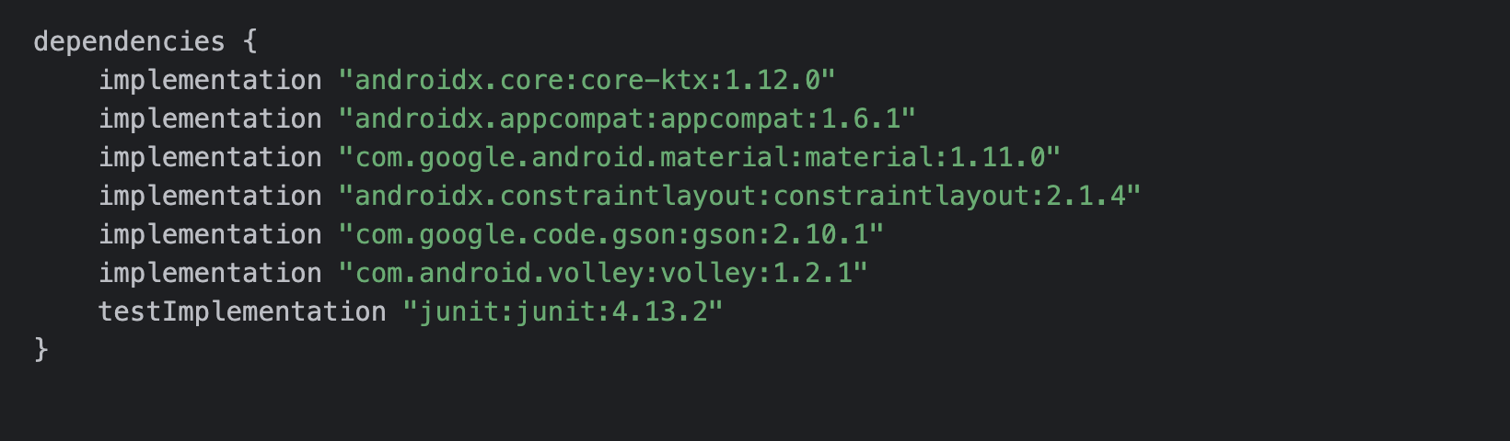
Рисунок 10 - Файл конфигурации сборки build.gradle.kts (app)

Тестовые ситуации
1. Запуск приложения. При первом запуске приложения отображается главный экран с полем ввода города, кнопкой «Получить погоду» и карточкой отображения погодных данных со значениями по умолчанию («—»).
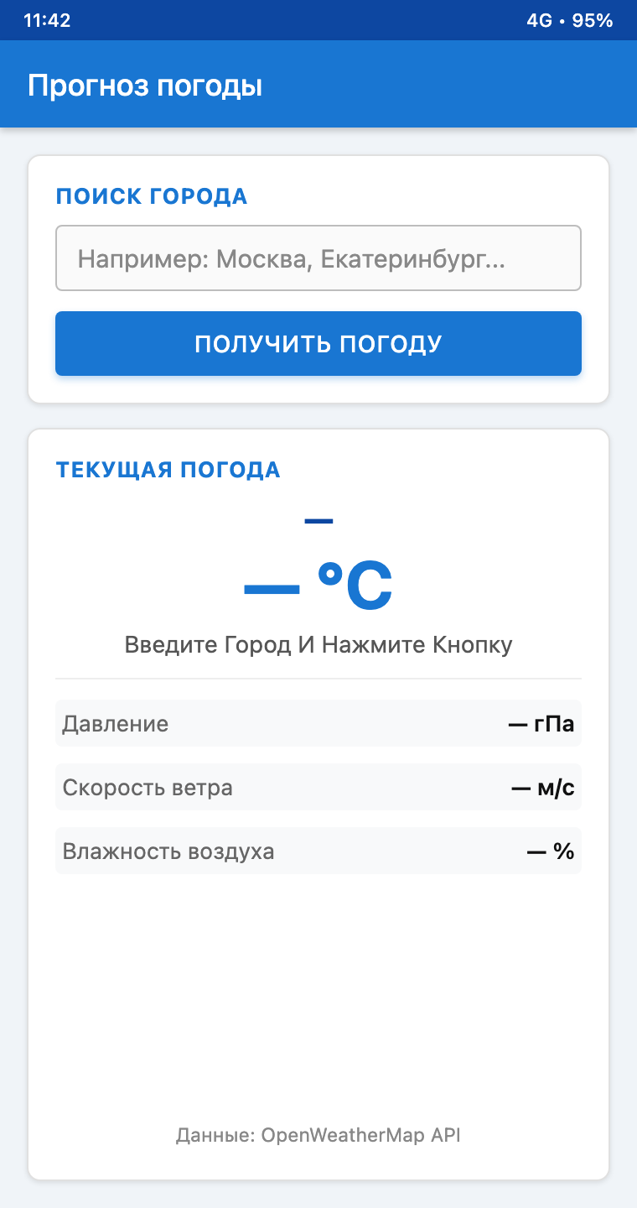
Рисунок 11 - Начальный экран приложения при запуске
2. Проверка ввода на пустоту. Если пользователь нажимает кнопку «Получить погоду» при пустом поле ввода, отправка запроса блокируется и в нижней части экрана появляется всплывающее уведомление Snackbar с сообщением «Введите название города».
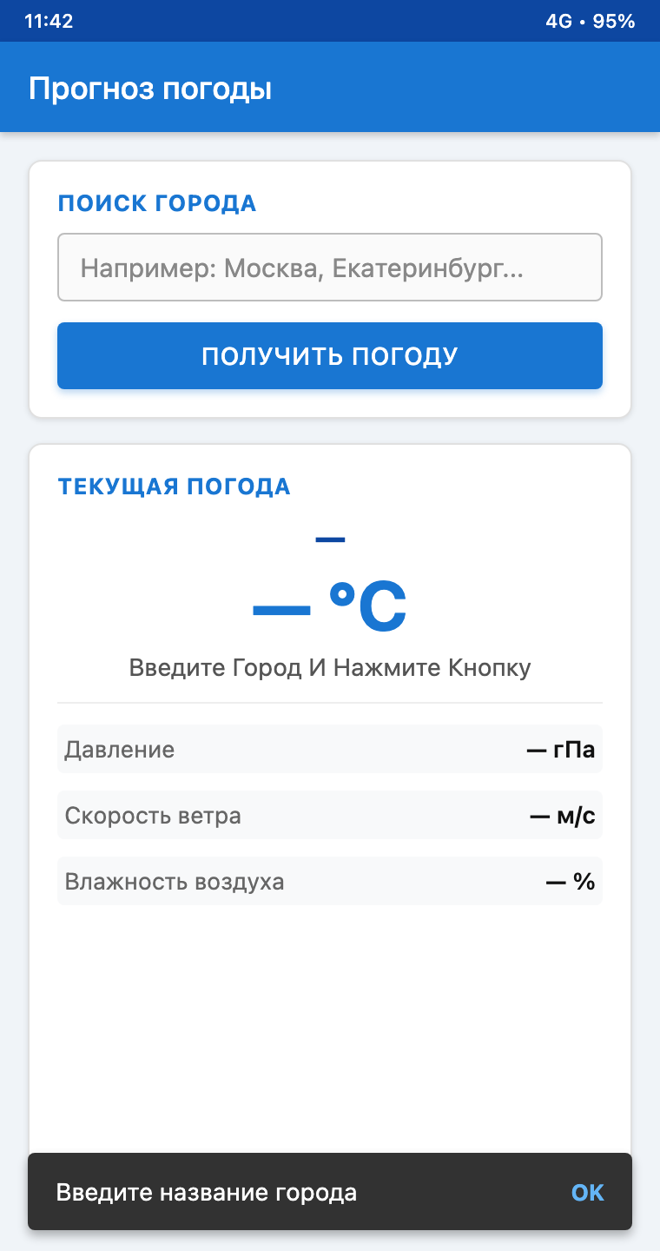
Рисунок 12 - Проверка ввода при пустом поле города
3. Запрос погоды для города Екатеринбург. Пользователь вводит «Екатеринбург» и нажимает кнопку «Получить погоду». Приложение выполняет асинхронный сетевой запрос к сервису OpenWeatherMap с помощью Volley, парсит полученный JSON-ответ и выводит на экран актуальные параметры: температура +1.8 °C, погодные условия «пасмурно», атмосферное давление 1029 гПа (772 мм рт. ст.), скорость ветра 9.0 м/с и влажность 64%.
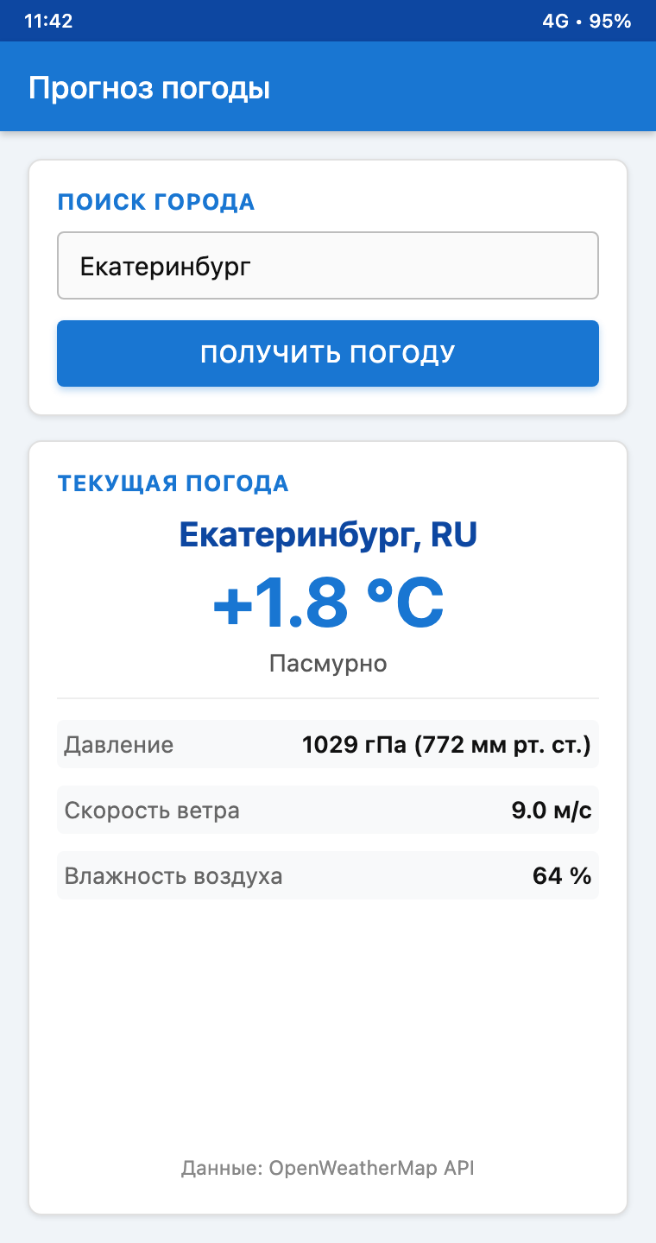
Рисунок 13 - Успешное получение погоды для города Екатеринбург
4. Логирование сетевого ответа в Logcat. В консоли среды разработки с установленным фильтром по тегу MyLog фиксируется факт формирования запроса, полный JSON-ответ сервера и строка с разобранными метеорологическими параметрами.
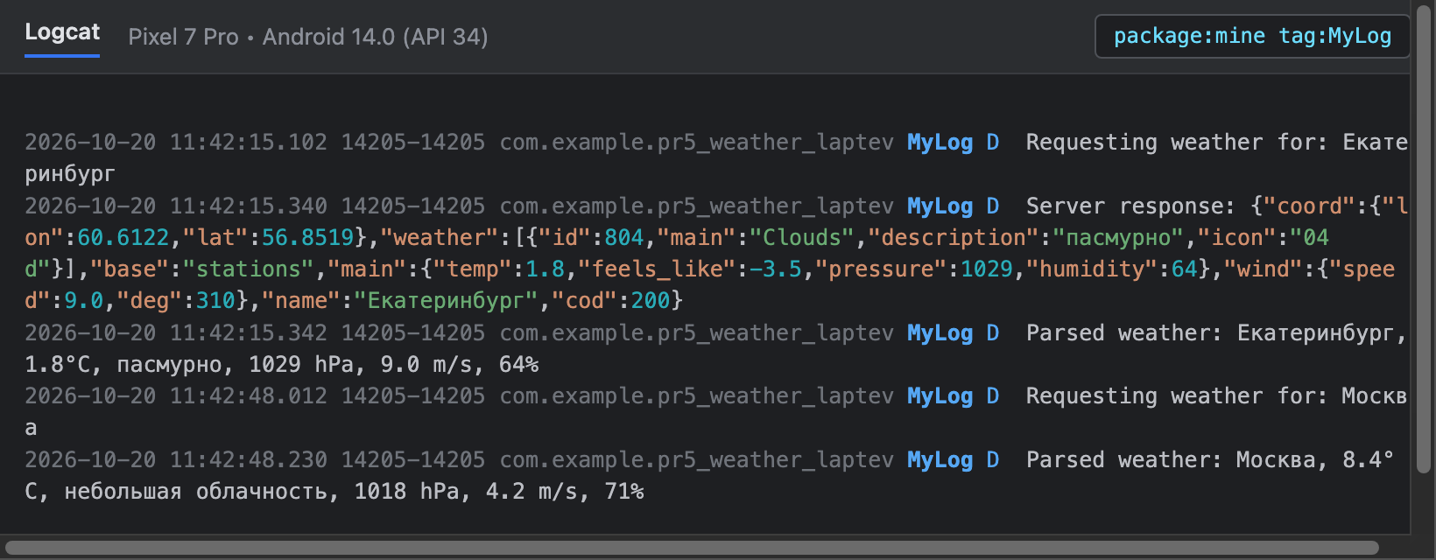
Рисунок 14 - Логирование сетевого ответа и разобранных данных в Logcat (тег MyLog)
5. Запрос погоды для города Москва. При вводе названия другого города («Москва») приложение отправляет новый сетевой запрос и корректно обновляет данные в интерфейсе: температура +8.4 °C, описание «небольшая облачность», давление 1018 гПа (764 мм рт. ст.), скорость ветра 4.2 м/с и влажность 71%.
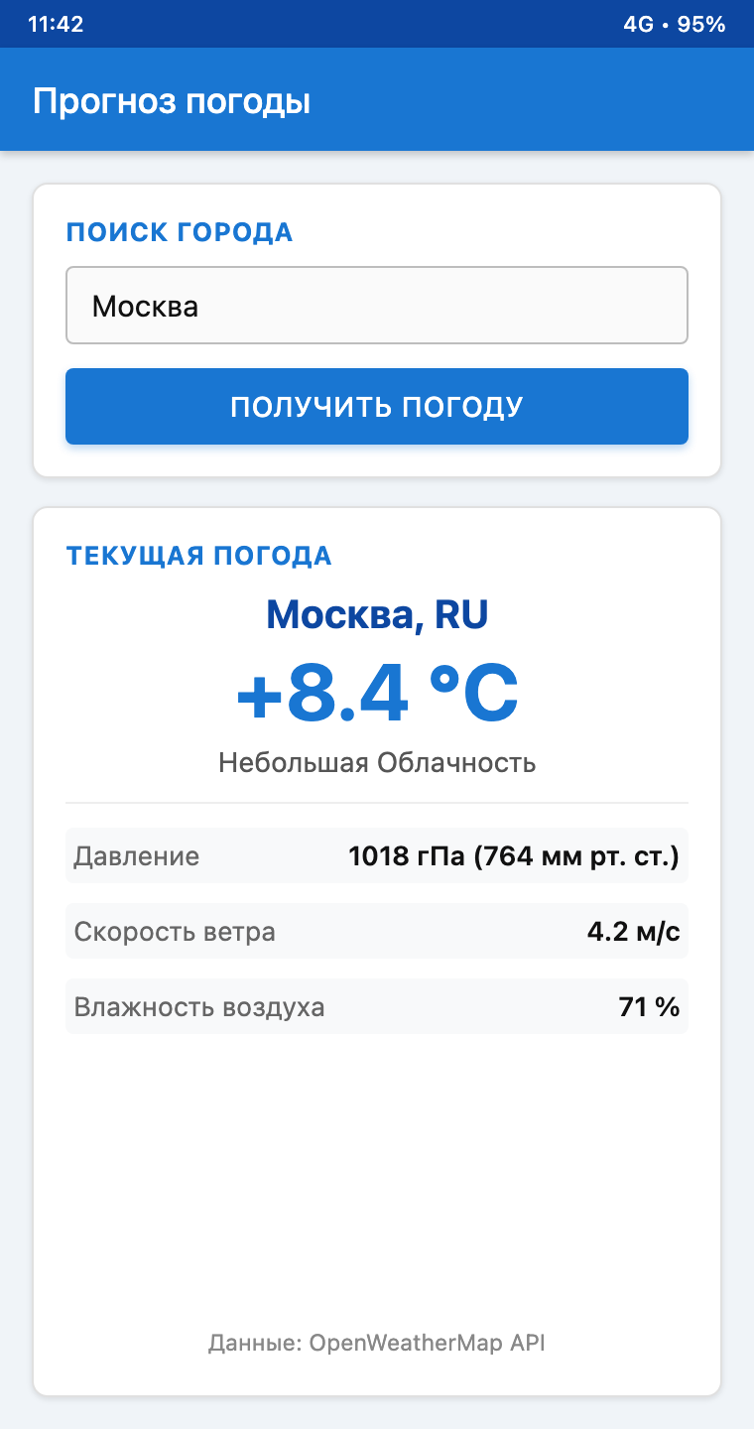
Рисунок 15 - Получение данных о погоде для города Москва
6. Обработка ошибки при вводе несуществующего города. При вводе некорректного названия (например, «Абракадабра123») сервер OpenWeatherMap возвращает ошибку 404 Not Found, которую приложение перехватывает и информирует пользователя с помощью всплывающего сообщения Toast «Город не найден».
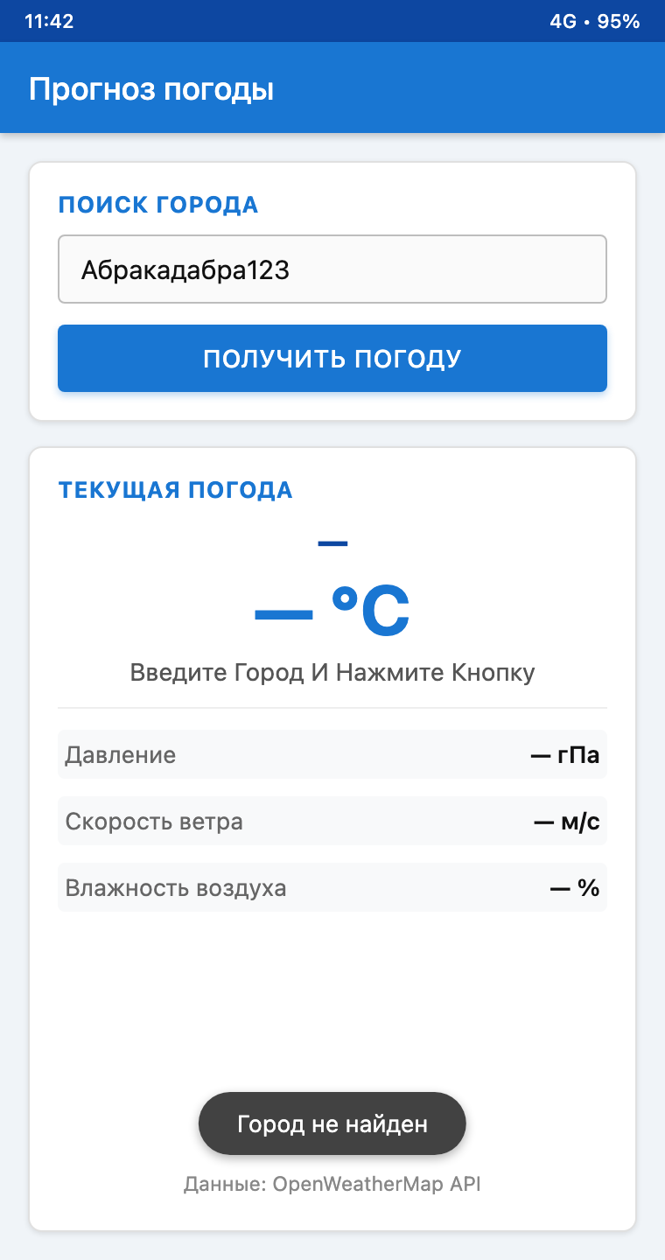
Рисунок 16 - Обработка ошибки при вводе несуществующего города

